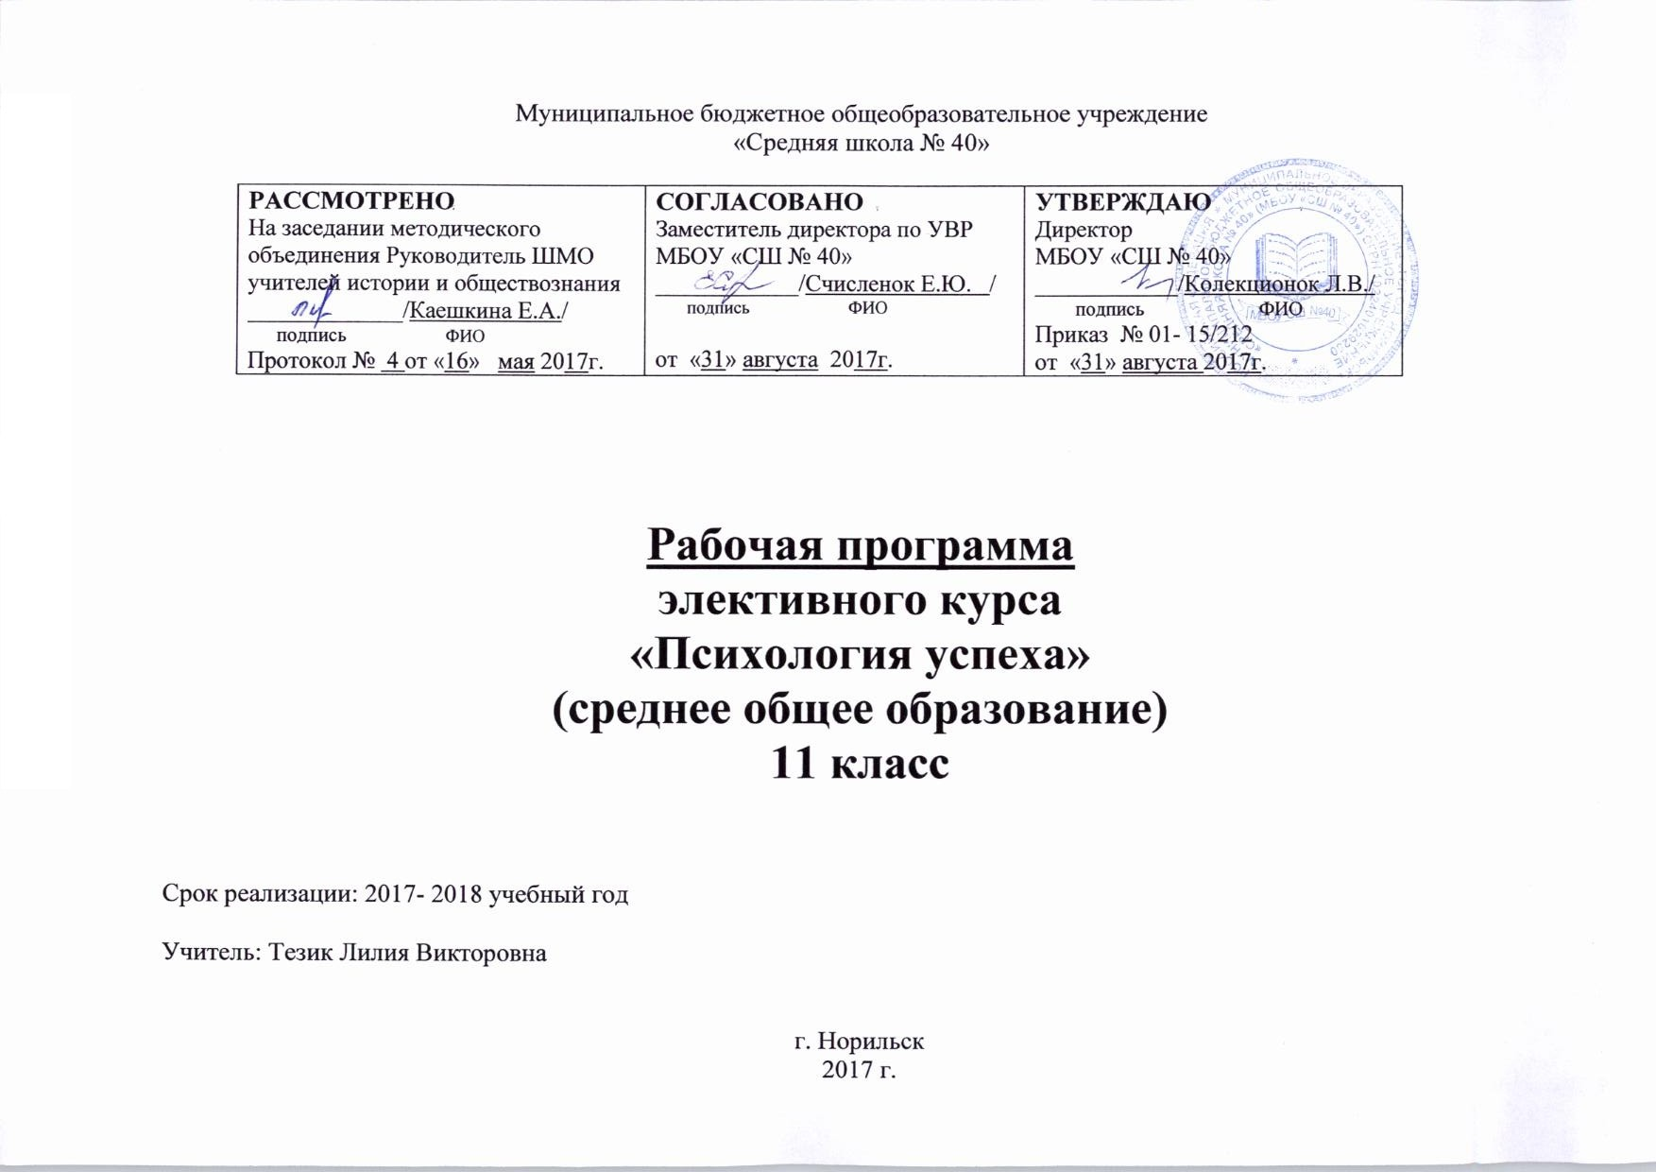

**Элективный курс «Психология успеха» 11 класс. 34 часа**

**Пояснительная записка**

Спецкурс “Психология успеха ” предназначен для учащихся 10-11-х классов и рассчитан на 34 часа (один год обучения). Сейчас каждый, кто стремится полноценно прожить жизнь, добиться успехов в обществе, а главное – постоянно ощущать радость жизни, должен уметь управлять собой, противостоять обстоятельствам, изменять себя, если это необходимо.

Необходимость получения психологического образования уже в школьные годы напрямую связана с обстоятельствами современной жизни. Все провозглашаемые обществом нравственные ценности – гуманизм, демократизм, сотрудничество, толерантность – основаны на психологических законах общения и взаимодействия людей.

Отсутствие психологической грамотности в нашем обществе тормозит полноценную реализацию этих принципов в жизни. Приобретая психологические знания, школьники получают возможность полнее развивать свои способности, лучше разбираться в других людях и эффективнее строить отношения с ними.

Спецкурс “Психология успеха” способствует профилактике социальной дезадаптации, основанной на главных психологических и социальных факторах, ответственных за адаптивное поведение. Эта программа рассматривает вопросы, относящиеся к самопознанию, самосовершенствованию. Учащиеся получают возможность обучатся широкому ряду личностных и социальных навыков и приложению этих навыков к конкретным ситуациям. Изучая методики и стратегии, учащиеся могут отработать эти умения в практической части курса на различных упражнениях. Темы, рассматриваемые в рамках данного спецкурса, сочетаются таким образом, что полученные учащимися теоретические знания дополняются элементами психологического тренинга, ролевыми играми, анализом ситуаций, получением обратной связи.

Изучение курса предполагает изучение теоретического материала без глубокого проникновения в теоретические основы психологии, более важным представляется формирование умений и навыков самостоятельного успешного выхода из проблемной жизненной ситуации, формирование компетентностей социализации в постшкольную образовательную и общественную среду. Важно, что психолог не учит «правильному выбору», не «руководит» выбором, не «диагностирует» все, что связано с выбором. Роль психолога заключается в том, чтобы создать условия для повышения готовности учащихся к адекватному поведению в ситуации выбора образовательного, профессионального, жизненного пути.

Помогает ли изучение курса проявить старшеклассникам свою индивидуальность, обрести конкретный успех в конкретном деле, формируется ли умение «быть успешным»? Думается, что да. Так, зачётной работой по курсу стала «организация собственного успеха» каждым из учащихся или группой учащихся в школьном и/или внешкольном пространстве.

**Цель спецкурса:**развитие социальной компетентности и активности через формирование психологической культуры учащихся.

**Задачи спецкурса состоят в следующем:**

* Развитие у старшеклассников способности конструктивно строить свои взаимоотношения с окружающими, при этом анализируя мотивы, интересы и поступки других людей.
* Развитие уверенности в себе, в своих способностях и возможности быть эффективным в избранных сферах деятельности;
* Осознание необходимости и способности быть субъектом общественной жизни и деятельност.

Тема 1. Диагностика. Знакомство.

- Цели и задачи курса. Содержание, специфика занятий. Знакомство. Проведение диагностики. Диагностический комплекс:

1. Тест уверенности в себе (Е.Е. Ромек)
2. Тест на определение самооценки (самооценка по Будасси).
3. Тест оценки коммуникативных умений.

РАЗДЕЛ 1. Основы социальной психологии.

Тема 2. Процесс социализации. Виды групп. Лидерство. Типы лидеров.

Понятие “социальная психология”, “процесс социализации”; формирование представлений о социальных ролях и социальных нормах, видах социальных. групп. Понятие “лидерство”. Тест на определение качеств лидера: “Хозяин своей судьбы”. Типы лидеров, осознание школьниками своих способностей к лидерству. Практическое упражнение: “Узел”.

Тема 3. Стили управления коллективом. Авторитет лидера.

Стили управления коллективом; развитие представлений об авторитете лидера.

Тема 4. Распределение ролей в коллективе.

Формирование представлений о распределении ролей в коллективе,  о возможностях изменения статуса членов коллектива.

Тема 5. Ролевая игра “Предвыборная кампания”.

Развитие у учащихся лидерских способностей, навыков социальной наблюдательности.

Тема 6.Стадии развития коллектива.

Этапы формирования коллектива и их особенности.

РАЗДЕЛ 2. Психология общения.

Тема 1. Общение. Функции общения.

Понятие “общение”, функции общения, формы общения, оценка возросшей значимости роли общения. Тест “Приятный ли вы собеседник?”.

Тема 2. Виды влияния. Манипулирование.

Виды и цели влияния. Манипулирование, как один из видов конструктивной коммуникации, анализ его проявлений в поведении, причин, заставляющих людей использовать его во взаимодействии с людьми. Развитие навыков распознавания приемов манипулирования, способов противостояния манипулятору.

Тема 3. Практическое занятие “Характеристика влияния”.

Получение практического опыта встречи с различными видами влияния, развитие умения выявлять их особенности и характеристики (конструктивность и неконструктивность). Тест “Манипулятор”.

Тема 4. Умение слушать. Виды слушания. Техника активного слушания.

Демонстрация учащимся важности умения слушать для эффективной коммуникации. Развитие умения молчать, слушать, ставить себя на место другого человека. Знакомство с видами слушания и их особенностями. Освоение учащимися техник активного слушания, анализ их особенностей, развитие представлений об их правильном использовании. Практическая часть: упражнения “Шеренга”, “Надзиратели и заключенные”, “Слепой и поводырь”, “Рулет”, “Иностранец и переводчик”. Тест: “Умеете ли вы слушать?”

Тема 5. Невербальное общение. Межличностное пространство. Мимика, жесты, позы.

Понятие “невербальное общение”, выявление преимуществ понимания “языка” невербального общения. Понятие “межличностное пространство”, формирование представлений о дистанциях общения и их особенностях. Изучение приемов невербальной коммуникации, развитие представлений об интерпретации невербальных сигналов в общении, интерпретация поз. Практическая часть :тест “Понимаете ли вы язык мимики и жестов?”, упражнение “Установление дистанции”.

Тема 6. Деловое общение. Деловая беседа.

Понятие “деловое общение”, “деловая беседа”, изучение фаз ведения деловой беседы, выявление их особенности. Развитие представлений о способах формирования первого впечатления, расположения к себе, создания благоприятной атмосферы. Диагностическая часть: тест “коммуникативный контроль”. Практическая часть: упражнение “ Общение в разных положениях”, “Комплименты”.

Тема 7. Контактная фаза деловой беседы. Ориентировочная фаза деловой беседы.

Развитие умения задавать вопросы, вести “малый” разговор. Практическая часть: упражнения “Кто это?”, “Найти сходство”, “Пум-Пум”.

Тема 8. Фазы обсуждения и принятия решений.

Формирование представлений о фазах обсуждения и принятия решений как основных фазах деловой беседы, изучение их особенностей.

Тема 9. Ролевая игра “Прием на работу”.

Развитие навыков правильного построения деловой беседы, применение полученных знаний на практике.

Тема 10. Публичное выступление.

Этапы, которые включает в себя публичное выступление. Задачи, функции каждого этапа, построение речи. Практическая часть: упражнение “Доклад кандидата в президенты класса”.

Тема 11. Конструктивная критика.

Понятие “конструктивная критика”, правила критики.

Тема 12. Общение по телефону.

Особенности телефонного разговора, его недостатки и преимущества. Правила ведения разговора по телефону.

РАЗДЕЛ 3. Основы конфликтологии.

Тема 1. Конфликт. Причины конфликтов. Стиль поведения в конфликте.

Понятие “конфликт”, виды и типы конфликта . Понятие “межличностный конфликт”, причины их возникновения, последствия конфликта. Знакомство с различными стилями поведения в конфликтной ситуации, их особенностями. Диагностика собственного стиля поведения в конфликте.

Тема 2. Практическое занятие по теме “Стиль поведения в конфликте”.

Развитие умения распознавать различные стили поведения в конфликтной ситуации. Упражнение “Встреча на узком мостике”.

Тема 3. Конструктивное разрешение конфликтов. “Я – высказывание”.

Способы конструктивного разрешения конфликтов, преимущества сообщений в форме “я – высказывания”, правила построения “Я – высказываний”. Практическая часть: упражнение “Список эмоций”, “Как сказать”, “Мне не нравится”.

Тема 4. Психологические защиты. Проекция.

Распространенные способы психологических защит, их функции и роли в поведении человека. Анализ и распознавание такой защитной стратегии, как проекция. Практическая часть: упражнение “Проективный тест”.

Раздел 4. Стресс.

Тема 1. Стресс. Фазы развития стресса. Способы реагирования на стресс.

Понятие “стресс”, влияние стресса на организм и психику человека. Фазы стресса. Способы реагирования на стресс, стратегии поведения в стрессовых ситуациях. Диагностическая часть: тест “ Куда вы идете к стрессу или от него?”. Упражнение “Мозговой штурм”.

Тема 2. Саморегуляция. Приемы саморегуляции

Понятие “психическая саморегуляция”, различные методы саморегуляции эмоциональных состояний. Практическая часть: упражнение “Самовнушение”, “Позитивное мышление”, “Кинг-Конг”, “ Прогулка по берегу моря”.

Раздел 5. Технологии успеха.

Тема 1. Успех и целеполагание.

Понятие “ успех”, правила постановки целей. Практическая часть: упражнение “Мои цели”, тест “ потребность в достижении успеха”.

Тема 2. Что помогает достижению успеха.(Практикум)

Упражнение “ Мои ресурсы”, “Мои успехи”, “Советы успешного человека”.

Тема 3. Что мешает достижению успеха? Организованность и достижение успеха.

Осознание учащимися собственных барьеров на пути к достижению успехов. Практикум. Упражнение: “Мои барьеры в достижении успеха”, “ Каким нужно быть”, “Распределение времени”. Тест “ Организованный ли вы человек?”

Тема 4. Планирование достижений. Самопрограммирование.

Понятие “аффирмация”, требования к аффирмациям, техника направленного воображения, правила построения образов. Практическая часть: упражнение “Лестница достижений”, “Цветок”, “Мой день через 10 лет”.

Тема 5. Стратегии достижения успеха. Гибкость и устойчивость в достижении успеха.

Восточные и западные стратегии достижения успеха, их особенности и отличия. Упражнение “ Гибкость”, “устойчивость” .

Тема 6. Диагностика вторичная. Диагностический копплекс:

1. Тест уверенности в себе (Е.Е. Ромек)
2. Тест на определение самооценки (самооценка по Будасси).
3. Тест оценки коммуникативных умений.

**Формы контроля и  методы  оценки знаний учащихся.**

 Каждую тему спецкурса завершают практические упражнения, включающий изученный теоретический  материал, но позволяющий   оценить умения применять знания на практических упражнениях и заданиях.

**Требования к уровню подготовки обучающихся**

* Конструктивно строить свои взаимоотношения с окружающими.
* Уметь анализировать мотивы, интересы и поступки других людей.
* Иметь уверенность в своих способностях.
* Быть уверенным в себе
* Отстаивать свои позиции конструктивными способами.
* Овладеть мастерством конструктивной критики.
* Рефлексировать свои поступки и поведение.
* Владеть приемами саморегуляции.
* Четко ставить цель и представлять возможные шаги по ее реализации.

**Перечень литературы и средств обучения**

1. Гарбер Е.И. Семнадцать уроков психологии. - М.,1995.-80 с.
2. Гинзбург М.Р. Путь к себе. - М.:Педагогика,1991.-160 с.: ил. - (Познай себя: Психология-школьнику).
3. Кинчер Дж. Книга о тебе.40 тестов-самоисследований.- СПб: Питер Пресс,1996.-224 с. - (Серия «Азбука психологии»).
4. Климов Е.А. Психология: Учебник для средней школы.- М.:Культура и спорт, ЮНИТИ,1997.-287 с.
5. Кумар В. Кто я? Какой я? - СПб: Питер Пресс,1997.-128 с.- (Серия «Азбука психологии»).
6. Немов Р.С. Психология: Пособие для учащихся:10-11 кл.-М.:Просвещение,1995.-239 с.: ил.
7. Орлов Ю.М. Самопознание и самовоспитание характера: Беседы психолога со старшеклассниками: Кн. для учащихся. - М.: Просвещение,1987.-224 с.
8. Петровский А.В. Популярные беседы о психологии. М., «Педагогика»,1997.-208 с.
9. Чарный Б.М. Воспитай себя сам. - Пермь: Кн. изд-во,1990.-149 с.

Приложение

**Календарно-тематический план 11-й класс**

|  |  |  |  |  |  |  |  |  |
| --- | --- | --- | --- | --- | --- | --- | --- | --- |
| **№п/п** | **Дата** | | | **Тема** | **Количество часов** | | | **Виды и формы контроля** |
|  | **План** | **Факт** | |
|  |  |  | |  | Всего | Теория | Практика |  |
| **I** | **Введение. (3часа)** | | | | | | | |
| 1 | 05.09 |  | Задачи спецкурса | | 1 | 1 |  |  |
| 2 | 12.09 |  | Вводная диагностика | | 1 |  | 1 |  |
| 3 | 19.09 |  | Анализ вводной диагностики | | 1 | 1 |  |  |
| **II** |  |  | **Основы социальной психологии. (6часов)** | | |  |  |  |
| 4 | 26.09 |  | Процесс социализации. Виды групп. Лидерство. Типы лидеров. | | 1 | 1 |  |  |
| 5 | 03.10 |  | Стили управления коллективом. Авторитет лидера. | | 1 | 1 |  | Задания для самостоятельной работы:'Способы достижения успеха' |
| 6 | 10.10 |  | Распределение ролей в коллективе. | | 1 | 1 |  |  |
| 7 | 17.10 |  | Ролевая игра “Предвыборная компания” | | 1 |  | 1 |  |
| 8 | 24.10 |  | Стадии развития коллектива | | 1 | 1 |  |  |
| 9 | 31.10 |  | Уровни организации живой материи | | 1 | 1 |  |  |
| **III** |  |  | **Психология общения. (12 часов)** | | |  |  |  |
| 10 | 07.11 |  | 1.Общение. Функции общения. | | 1 | 1 |  |  |
| 11 | 14.11 |  | 2.Виды влияния. Манипулирование. | | 1 | 1 |  |  |
| 12 | 21.11 |  | 3.Характеристика влияния | | 1 | 1 |  |  |
| 13 | 28.11 |  | 4.Умение слушать. Виды слушания. Техника активного слушания. | | 1 | 1 |  | Задания для самостоятельной работы:Предложить способы изучения себя и других людей |
| 14 | 05.12 |  | 5.Невербальное общение. Межличностное пространство. Мимика, жесты, позы. | | 1 | 1 |  |  |
| 15 | 12.12 |  | 6.Деловое общение. Деловая беседа. | | 1 |  | 1 |  |
| 16 | 19.12 |  | 7.Контактная фаза деловой беседы. Ориентировочная фаза деловой беседы. | | 1 | 1 |  |  |
| 17 | 26.12 |  | 8.Фазы обсуждения и принятия решения. | | 1 | 1 |  |  |
| 18 | 16.01 |  | 9.Ролевая игра “Прием на работу” | | 1 |  | 1 |  |
| 19 | 23.01 |  | 10.Публичное выступление | | 1 | 1 |  |  |
| 20 | 30.01 |  | 11.Конструктивная критика. | | 1 | 1 |  |  |
| 21 | 06.02 |  | 12.Общение по телефону. | | 1 |  | 1 |  |
| **IV** | **Основы конфликтологии. (5 часов)** | | | | |  |  |  |
| 22 | 13.02 |  | 1.Конфликт. Причины конфликтов. Стиль поведения в конфликте. | | 1 | 1 |  |  |
| 23 | 20.02 |  | 2.Стили поведения в конфликте. | | 1 | 1 |  |  |
| 24 | 27.02 |  | 3.Конструктивное разрешение конфликтов. Сообщение о своих чувствах с помощью “Я-высказывания” | | 2 | 1 |  |  |
| 25 | 06.02 |  | 4.Психологические защиты. Проекция. | | 1 | 1 |  |  |
| 26 | 13.03 |  | 5.Конфликт. Причины конфликтов. Стиль поведения в конфликте. | | 1 | 1 |  |  |
| **V** | **Стресс. (2 часов)** | | | | |  |  |  |
| 27 | 20.03 |  | 1.Стресс. Фазы развития стресса. Способы реагирования на стресс. | | 1 | 1 |  |  |
| 28 | 27.03 |  | 2.Саморегуляция. Приемы саморегуляции | | 1 |  | 1 | Задания для самостоятельной работы:Предложить способы снятия психоэмоционального напряжения, модели поведения в стрессовых ситуациях |
| **VI** | **Технологии успеха. (8 часов)** | | | | |  |  |  |
| 29 | 03.04 |  | 1.Успех и целеполагание. | | 1 | 1 |  |  |
| 30 | 10.04 |  | 2.Что помогает достижению успеха | | 1 | 1 |  |  |
| 31 | 17.04 |  | 3.Что мешает достижению успеха? Организованность и достижение успеха. | | 1 | 1 |  | Задания для самостоятельной работы:проанализировать 'расход' времени на учебу, досуг, др. виды деятельности. |
| 32 | 24.04 |  | 4.Планирование достижений. Самопрограмирование. | | 1 | 1 |  |  |
| 33 | 08.05 |  | 5.Стратегии успеха. Гибкость и устойчивость в достижении успеха. | | 1 | 1 |  | Задания для самостоятельной работы:дать определение понятиям 'личность', 'индивид', 'индивидуальность'. |
| 34 | 15.05 |  | 6.Итоговая диагностика эффективности курса | | 3 | 1 | 2 |  |